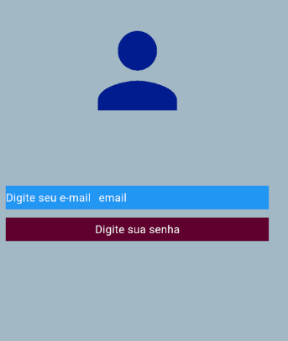

              Container(

                width: double.infinity,

                margin: EdgeInsets.symmetric(horizontal: 30),

                color: Colors.blue,

                height: 30,

                alignment: Alignment.center,

                child: Row(

                  children: [

                    Text(

                      "Digite seu e-mail",

                      style: TextStyle(color: Colors.white),

                    ),

                    SizedBox(width: 10),

                    Text("email", style: TextStyle(color: Colors.white)),

                  ],

                ),

              ),

Repara que usamos um sizedBox para separar os itens dentro do próprio container deles.

Repara que ficou um pouco estranho, estão muito separados, para isso vamos usar um Expanded

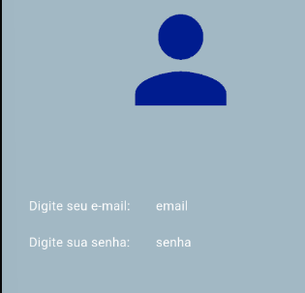

Container(

                width: double.infinity,

                margin: EdgeInsets.symmetric(horizontal: 30),

                height: 30,

                alignment: Alignment.center,

                child: Row(

                  children: [

                    Expanded(

                      flex: 2,

                      child: Text(

                        "Digite sua senha:",

                        style: TextStyle(color: Colors.white),

                      ),

                    ),

                    SizedBox(width: 10),

                    Expanded(

                      flex: 3,

                      child: Text(

                        "senha",

                        style: TextStyle(color: Colors.white),

                      ),

                    ),

                  ],

                ),

              ),